INTEGRACIÓN Nº 14
REVISTA SOBRE CEGUERA Y DEFICIENCIA VISUAL

Febrero 1994
Págs. 5-15

Exploración háptica y estimación mental de distancias en una isla ficticia: La importancia de la acción en las representaciones espaciales (*)
F. Blanco Trejo
E. Leo Nieto
R. López Butragueño
B. Colom Marañón

RESUMEN: Este trabajo se propone analizar algunas de las relaciones entre percepción y representación en el contexto de la psicología de la ceguera. Se utilizó una variante de la tarea clásica de estimación mental de distancias en una isla ficticia ideada por Kosslyn (1978). En nuestro caso se utilizó una maqueta en relieve, estudiando tres grupos de sujetos: ciegos totales, deficientes visuales y videntes con los ojos tapados. Se analizaron las pautas de exploración háptica y se computaron los tiempos de desplazamiento mental entre los objetos de la isla. En ambos casos se encontraron diferencias significativas a favor de los ciegos totales.

PALABRAS CLAVE: /Exploración háptica/ /representación espacial/ /desplazamiento mental/

ABSTRACT: Haptical exploration and mental estimation of distances in a fictitious island. The aim of this paper is to address the topic of the relations between perception and representation in the context of the psychology of blindness. A variety of the classical task on the fictitious island of Kosslyn (1978) was used, presented in this case through a raised model. Three groups of subjects (totally blind, partially blind and sighted with their eyes covered) had to pass the task. The time of mental displacement between objects in the model and the patterns of haptical exploration were analyzed. Significant differences were founded between blind and the other groups, being the former more accurated in their estimations of distances, and more adjusted in their patterns of haptical exploration.

KEYWORDS: Haptical exploration/ /spatial representation/ /mental displacement/

(*) Queremos agradecer a todos los sujetos que se prestaron a realizar este experimento y, en especial, a los alumnos de la Escuela Universitaria de Fisioterapia de la O.N.C.E., su colaboración y su buen humor.

INTRODUCCIÓN

El uso espontáneo de modos de representación de la información de carácter analógico parece resultar adaptativo en numerosas actuaciones de la vida diaria. Así por ejemplo, la previsión de rutas, el cálculo de distancias en tiempo real, la estimación dinámica de ángulos, la exploración de un determinado espacio, la anticipación de la trayectoria de objetos en movimiento, la lectura de planos, el desciframiento de gráficas y figuras, y un largo etcétera, son actividades realizadas todos los días por las personas.

Cuestiones como éstas han llevado a que los psicólogos cognitivos estudien detenidamente cómo las personas usan estos modos de representación analógicos.

De esta manera, desde que Alian Paivio (1971) recuperó el constructo científico «imagen mental» para la psicología cognitiva a través de su teoría del código dual, y a partir de la crítica realizada desde una perspectiva computacional por parte de Zenon Pylyshyn (1973) se ha venido cuestionando el valor efectivo de la imagen mental como parte integrante de una teoría científica sobre la cognición. En una palabra, a pesar de que el análisis de los modos de representación analógico pueda resultar relevante para ciertos fines prácticos, ¿tiene sentido su inclusión en un modelo científico sobre la cognición?

En cualquier caso, la crítica realizada por Pylyshyn a la significación de los trabajos de Paivio llevó a una segunda generación sobre la investigación científica de la imagen mental en psicología cognitiva.

Fundamentalmente, el objetivo de esta segunda generación de estudios sobre la imagen mental se caracterizó por tres aspectos (Rivière, 1986):

a) el análisis de las propiedades del medio representacional y de los mecanismos de transformación de las imágenes mentales,

b) análisis de la imagen mental en la memoria a corto plazo o memoria de trabajo,

c) admisión de un código proposicional subyacente a la construcción de imágenes, pero insuficiente para explicar la imagen mental.

Esta segunda generación quizá tenga por investigador más representativo a Stephen Kosslyn. Este autor y Schwartz (1978) han elaborado un programa de simulación por ordenador que, hasta cierto punto, trata de aglutinar las investigaciones llevadas a cabo hasta esa fecha.

Este modelo de simulación está basado en una serie de postulados empíricos básicos:

1. Una imagen es una representación espacial semejante a la experiencia visual instanciada en la percepción.

2. En la construcción de una imagen hay que considerar una serie de restricciones de procesamiento.

3. Una vez construida una imagen, ésta se constituye en un todo que se puede comparar con los perceptos.

4. Las mismas estructuras que representan la información espacial extraída durante la visión soportan también a la imagen mental.

5. Un número importante de los operadores empleados al analizar los perceptos se utilizan también en la manipulación interna de imágenes mentales. Así, un aspecto saliente de este modelo es que la percepción visual y la imagen mental comparten una serie de propiedades y mecanismos.

Tanto las investigaciones de Paivio como las de Kosslyn pertenecen en alguna medida al ámbito puramente cognitivo de la investigación de la imagen mental. Esta afirmación nos informa que son estudios que, hasta cierto punto, se basan en un principio de autonomía entre la mecánica de la cognición y el soporte físico en el que esa cognición tiene lugar (Marks, 1990, Goldenberg y col., 1990).

No obstante, en los últimos años la investigación de la imagen mental, desde la propia psicología cognitiva, está abordando cuestiones relacionadas con el soporte físico de las imágenes, y con variables que acompañan a la propia mecánica cognitiva como por ejemplo, la motivación, la emoción, etc.

Además, los resultados de las investigaciones realizadas sobre la imagen mental están comenzando a revertir en contextos aplicados, como el entrenamiento de deportistas, la terapia, etc. Esta vertiente aplicada de la imagen mental ha instado a considerar esas otras variables extracognitivas y a trabajar con la variable, diferencias individuales en la habilidad, para manipular imágenes mentales, con el resultado de que las personas usan de distinta manera y con distinta eficiencia los modos de representación de la información (Cooper, 1982; Cooper y Mumaw, 1985).

En la investigación que aquí presentamos manejamos fundamentalmente dos de las cuestiones que hemos mencionado hasta ahora.

En primer lugar, la supuesta explotación común de mecanismos cognitivos entre la percepción visual y la imagen mental.

En segundo lugar, el estudio de las posibles diferencias entre grupos de sujetos que habitualmente tienen un acceso perceptivo diferente a la información del entorno (presentación) a nivel de sistemas de representación. O lo que es lo mismo, ¿el hecho de acceder habitualmente a la información del entorno, lleva modelar los modos de representación de manera que se traduzca en significativamente distintos patrones de ejecución?

Una y otra cuestión se encuentran evidentemente conectadas. En este contexto, uno de los aspectos planteados en la psicología de la ceguera, es hasta qué punto hay semejanza o no entre los sistemas de representación utilizados por los videntes y por los invidentes cuando resuelven tareas de naturaleza espacial, aunque los objetivos de estos trabajos están casi siempre ligados al diseño y funcionalidad de los soportes gráficos en relieve de mapas o ayudas a la deambulación. Esta tendencia aplicada en los trabajos sobre representación conlleva frecuentemente un olvido de sus posibles contribuciones a un modelo básico de la cognición que finalmente pueda revertir en la generación de aplicaciones, tal y como señalamos más arriba.

En fin, las imágenes mentales suponen el uso de información modal para simbolizar objetos, situaciones y eventos. Así, la capacidad para manejar imágenes mentales podría adquirirse de la misma forma que otras habilidades simbólicas.

No obstante, a diferencia del carácter arbitrario de las asociaciones entre las palabras y las cosas, las imágenes se parecen a las cosas que representan, motivo por el que hablamos de modos de representación de la información de carácter analógico. En las imágenes mentales, las cualidades modales se asocian simbólicamente con los objetos, con las situaciones o los eventos, por ejemplo como ayudas mnénicas. En una palabra, cabe sostener que las imágenes constituyen una estrategia adquirida que tiene una importancia básica para los planes motrices.

Hay tres fuentes fundamentales de datos para el estudio de las imágenes mentales en ciegos (Millar, 1990):

a) los informes introspectivos y cuestionarios,

b) los patrones de rendimiento en tareas espaciales complejas, en las que se asume que es necesaria la imagen visual para encontrar una solución,

c) paradigmas experimentales que estudian la relación entre percepción y memoria.

Los ciegos de nacimiento realizan las tareas especialmente diseñadas para contrastar las imágenes visuales de los videntes (véase Kerr, 1983).

Las tareas habituales son: tareas de inferencia espacial en las que los sujetos aprenden rutas entre un punto A y un punto B, y entre ese punto B y un punto C, y posteriormente se les pide que indiquen la ruta de A a C; tareas de rotación mental de formas geométricas; y, rastreo mental de localizaciones espaciales. Es en este último campo en el que se localiza la investigación realizada por nosotros.

Las pautas de ejecución de los ciegos en tareas de rotación mental, utilizando patrones en relieve, son comparables a las pautas de los videntes que llevan a cabo la tarea con los ojos tapados, si bien el tiempo que emplean los primeros en cada ensayo suele ser algo mayor (Marmor y Zaback, 1976; Carpenter y Eisemberg, 1978; Hollins, 1986). Además se han observado diferencias a favor de los videntes cuando ambos grupos utilizan la mano izquierda, diferencias que desaparecen cuando es la mano derecha la implicada en la exploración de los estímulos (Dodds, 1983).

Generalmente, se suele afirmar que estos resultados apoyan la hipótesis de un sistema de representación que va más allá de las restricciones del sistema visual, pero cuyo funcionamiento puede ser favorecido por el mismo. El argumento de Kerr (1983) a este respecto, es que dado que los ciegos pueden resolver inferencias, realizar rotaciones mentales y rastreos de localizaciones espacales, las representaciones que permiten realizar estas tareas deben tener un carácter abstracto y amodal.

No obstante, Millar (1986a) entiende que esta conclusión no es correcta debido a que:

1. Los resultados son grupales y no se distingue entre verdaderos ciegos y deficientes visuales.

2. No se puede inferir directamente nada sobre los medios de resolución de una serie de problemas a partir del hecho de que esos problemas sean resueltos de facto. Por ejemplo, se sabe que se pueden realizar rotaciones mentales satisfactorias tomando referencias centradas en el propio cuerpo. Esto quiere decir, que puede ser más interesante estudiar los patrones concretos de ejecución materializados en estrategias referidas a los heurísticos, que utilizan los sujetos, con lo que probablemente sea menos interesante estudiar, simplemente, los niveles de rendimiento alcanzados.

Las diferencias entre los ciegos y los videntes en el patrón de ejecución sugieren que la modalidad experiencial tiende a elicitar estrategias directamente compatibles con esa experiencia (Slator, 1982). Los resultados de Slator (op. cit.) indican que no hay razón para suponer que los ciegos son incapaces de utilizar estrategias espaciales. La evidencia parece indicar que los ciegos adquieren estas estrategias por otros caminos indirectos.

Pues bien, el trabajo que presentamos supone, por un lado, el análisis de los modos de exploración de ciegos, deficientes visuales y videntes, con el ánimo de llegar a delimitar una rejilla de registro de los comportamientos exploratorios en espacios próximos, y, por otro lado, el estudio de los procedimientos de externalización de la representación mental en ciegos, a través del paradigma experimental de cronometría mental, dirigido al análisis de la estimación mental de distancias y su relación con las distancias reales tomadas como referencia para realizar la estimación.

Para ello, hemos modificado la tarea de exploración mental de una isla imaginaria previamente aprendida. Empleamos una versión en maqueta de la isla ficticia utilizada en la investigación seminal de Kosslyn y col. (1978), simplificada dada la limitación de la capacidad procesual de los ciegos.

METODO

Diseño

Tuvimos en cuenta dos variables independientes: el estatus perceptivo (ciegos totales, deficientes visuales y videntes) y la estructura bidimensional de la isla (con las correspondientes distancias reales entre los objetos) y medimos, por un lado, el tiempo empleado en recorrer las distancias mentalmente y por otro, analizamos las categorías utilizadas en la exploración y la duración e intensidad de la misma.

A partir de estas variables hipotetizamos que el estatus perceptivo de un sujeto modulará sus pautas de exploración háptica (en términos de utilización de determinadas categorías de exploración e intensidad de exploración), su tipo de representación mental y, por lo tanto, sus patrones de estimación mental de distancias.

Materiales

Se utilizó (1) una maqueta de una isla ficticia, construida sobre una madera de contra chapado (ver Figura 1). La isla estaba recubierta por una superficie rugosa de tela. En la isla se dispusieron cinco elementos (árbol, casa, coche, pozo y lago). Al lado de cada uno de estos cinco elementos se situaron otras tantas chinchetas que servían como puntos de referencia o mojones. Los elementos se podían despegar de la tela; (2) un ordenador Inves X-30 Plus; (3) un antifaz; y, (4) una cámara de vídeo JVC.

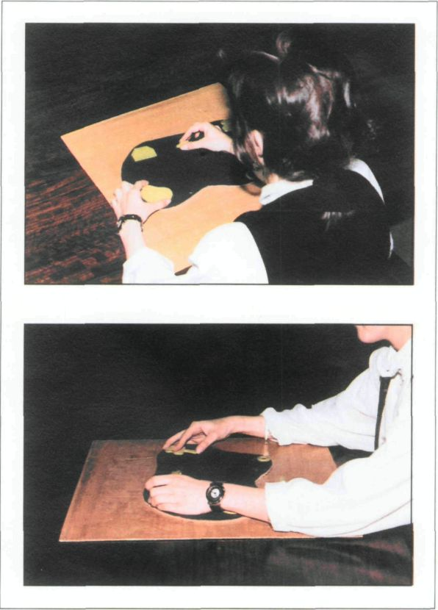

Figura 1. Sujeto explorando hápticamente la isla.

Sujetos

Esta investigación utilizó tres grupos de 10 sujetos cada uno. El primer grupo lo componían 10 ciegos totales. El segundo grupo estaba compuesto por 10 deficientes visuales. Por último, se formó un grupo con 10 videntes. Los sujetos de los dos primeros grupos estudiaban en la Escuela Universitaria de Fisioterapia de la O.N.C.E. de Madrid. Los sujetos del grupo de videntes pertenecían a la Facultad de Psicología de la Universidad Autónoma de Madrid. En los análisis sólo se consideran 7 sujetos por grupo, y esto por una serie de razones: en primer lugar, 3 sujetos mostraron correlaciones negativas; en segundo lugar, el ordenador perdió los datos de 2 sujetos; por último, esto produjo un número desigual de sujetos en cada uno de los grupos por lo que tuvieron que eliminarse otros 4 sujetos en los análisis estadísticos realizados.

Procedimiento

El experimento consta de 3 fases bien diferenciadas: Primera Fase, Una vez colocado el antifaz, el sujeto se sienta ante una mesa en la que se encuentra la maqueta de la isla y se le dictan las siguientes instrucciones: «Justo delante de ti hay la maqueta de una isla en la que se encuentran ubicadas cinco objetos de madera colocadas en diferentes lugares; cada objeto representa un objeto distinto. La isla está recubierta por una tela. Tu tarea consiste explorar a fondo la isla e intentar aprender, de la manera más exacta posible, dónde están colocados los 5 objetos. Pon las manos sobre la mesa y comienza a explorar la isla (se le indica el nombre de cada objeto a medida que explora la isla). Tómate el tiempo que necesites y cuando consideres que te lo has aprendido correctamente, nos lo dices. Hay cinco chinchetas que te pueden ayudar a situar los distintos objetos. Una vez terminada la exploración, se retiran las figuras de la maqueta y se procede a la fase de externalización. Ahora coge cada uno de los cinco objetos que tienes amontonados a tu diestra y colócalos en el lugar exacto que ocupaban anteriormente; procura que los objetos estén correctamente orientados, p.e. que la orientación del tejado de la casa sea congruente con la original. Si lo has comprendido correctamente, puedes comenzar cuando quieras. Si tienes alguna duda, pregunta. (El procedimiento se repite las veces que sea necesario hasta que se alcanza un criterio de adecuación; p.e. que quede cubierta por la figura las tres cuartas partes del área que ocupaba originalmente, en todas las figuras). Instrucciones Adicionales; (Después de la primera externalización, si no se alcanza el criterio)... — Inténtalo de nuevo. Vuelve a explorar la isla y cuando creas que te la has aprendido correctamente nos avisas. Procura comparar tu ejecución anterior con la disposición original, para corregir los errores que hayas cometido. — Vuelve a colocar los objetos en su lugar exacto, tal y como lo hiciste anteriormente».

Las exploraciones realizadas por los sujetos fueron grabadas en vídeo. Segunda Fase: una vez realizada la primera fase con éxito, esto es, una vez que el sujeto muestra un aprendizaje ajustado a los criterios previstos, se pasa a la fase de desplazamiento mental entre los objetos de la isla. Aquí, el sujeto debe imaginarse mentalmente la isla, que ha explorado previamente, para poder cumplir las instrucciones, según las cuales debe desplazarse mentalmente de un objeto a otro de la isla. Después de cada desplazamiento el experimentador le va dando pares de objetos sucesivamente. El sujeto parte del primer objeto mencionado y debe desplazarse lo más rápido posible, pero a velocidad constante, hacia el segundo objeto. Para medir el tiempo tardado en este desplazamiento, se pide al sujeto que presione una tecla del ordenador <RETURN> cuando salga el primer objeto y vuelva a presionar al llegar. Concretamente, las instrucciones que recibe el sujeto son las siguientes: «supón que estás en la isla, y que te encuentras delante del POZO. Intenta ir lo más rápidamente posible, pero con una velocidad constante, hasta el LAGO. Cuando comiences a correr pulsa esta tecla (TECLA RETURN) y cuando llegues a tu destino vuelve a pulsarla, (cuando termina con el primer recorrido). Vamos a hacer lo mismo con el siguiente recorrido... Si tienes alguna duda, pregunta». Para controlar los efectos no deseados del orden de presentación de los recorridos, se generaron cinco posibles órdenes, en función del objeto de referencia primario que se tomara. Por ejemplo, si se tomaba como referencia el pozo, resultaban una serie de 15 posibles desplazamientos, diferentes en direccionalidad a si se utilizaba, por ejemplo, el lago. Esto se hizo para evitar un efecto referido a la direccionalidad. Tercera Fase: Una vez terminada la tarea de desplazamiento mental se pasa un cuestionario retrospectivo preparado específicamente para esta investigación. El objetivo es tratar de detectar correlatos fenoménicos referidos a la actividad cognitiva realizada por el sujeto, tanto en la fase de exploración, como en la fase de desplazamiento mental sobre la isla ficticia.

En una fase posterior a la experimental, propiamente dicha, se procedió a realizar el análisis de las pautas de exploración que habían sido grabadas en vídeo.

Este análisis fue realizado por dos experimentadores, previamente entrenados sobre la ejecución de tres sujetos por grupo. Se utilizó una tabla de registro en la que se contemplaban todas las categorías especificadas por Lederman y Klatzky (1987; 1990) (ver Tabla 1) en la parte superior. Cada observación fue dividida en períodos de 5 segundos, una vez transcurridos estos 5 segundos se paraba la cinta y se procedía a anotar los tipos de exploración que aparecían. Cada experimentador se ocupaba de una mano distinta en cada observación. Después se volvía a analizar al mismo sujeto pero, en este caso, cada experimentador observaba la mano contraria a la que había analizado anteriormente. Por último, se volvía a observar la ejecución del mismo sujeto, en esta ocasión los dos observadores a la vez, para descubrir el acuerdo interjueces y discutir las posibles diferencias de criterio. El acuerdo interjueces resultó ser del 85 %.

Tabla 1 Protocolo de exploración de Lederman y Klatzky (1987)

Categorías propuestas:
Prueba funcional (PF): Las manos ejecutan los movimientos adecuados para analizar la función o funciones de un objeto. Ej.: despegar y pegar intencional-mente una figura.
Prueba de movimiento parcial (MP): Una mano sujeta un objeto mientras la otra mueve parte móvil del mismo.
Presión (PR): Permite valorar la dureza de una superficie. Generalmente, uno o más dedos de una mano ejercen presión sobre la superficie de un objeto, mientras la otra mano lo sujeta. índice objetivo: deformación de los dedos que ejercen la presión.
Peso (PE): Una mano sostiene el objeto con la palma hacia arriba sin intentar obtener información sobre la forma del mismo. Típicamente la mano se mueve en sentido vertical en recorridos cortos y articulándose sobre la muñeca y/o el codo.
Movimiento lateral (ML): Permite analizar algunos aspectos de la textura de una superficie (sobre todo la rugosidad). Los dedos se desplazan en recorridos cortos y suaves, en movimientos de idea y vuelta o circulares, a través de áreas pequeñas y homogéneas de la superficie. No se puede realizar este tipo de protocolo de exploración en los bordes de los objetos.
Cierre (CI): Permite analizar la forma global del objeto y su volumen. Las manos «envuelven» el objeto, ajustándose al contorno del mismo. Se alternan períodos estáticos con cambios de la posición del objeto respecto a las manos.
Contacto estático (CE): Se define asumiendo que una mano permanece en contacto con un objeto en posición estática, sin ejercer una presión especial sobre el mismo.
Exploración del contorno (EC): Permite valorar la forma específica y el volumen de un objeto. Los dedos de la mano siguen el contorno de un objeto (si el contorno es pequeño puede realizarse con el dedo, y si es grande exige el movimiento de la mano). No suele ser un movimiento repetitivo y sólo se varía la dirección del movimiento sí varía el contorno del objeto.
Desplazamiento en contacto (DC): La mano inicia un movimiento entre dos elementos significativos de una superficie, sin perder el contacto con la misma.
Desplazamiento sin contacto (DSC): Es similar al anterior pero sin que haya contacto con al superficie.
Medición (MED): Se registra la utilización de procedimientos de medida explícitos.
Mojones (MOJ): Se registra el desplazamiento entre un objeto y el mojón correspondiente o viceversa.
Bordes (B): Se registra el recorrido explícito entre un objeto y el borde de la superficie.

RESULTADOS

Para averiguar la vinculación entre la distancia real entre objetos y la estimación mental realizada por los sujetos, procedimos a calcular una correlación de Pearson. Los resultados (ver Tabla. 2) muestran que seis de los siete ciegos muestran correlaciones significativas desde el punto de vista estadístico, proporción que disminuye en el grupo de deficientes visuales (5 de los 7) y en el de los videntes (4 de los 7), Además el nivel de significación es mejor para el grupo de los ciegos.

Tabla 2 Correlaciones entre el tiempo de desplazamiento y la distancia lineal

Ciegos | Deficientes Visuales | Videntes
.7412** | .7318** | .5112
.7039* | .7100* | .6939*
.4559 | .5488 | .6836*
.7301** | .8198** | .5266
.7459** | .7156* | .4499
.6294* | .7158* | .5971*
.8303** | .4873 | .7085*
* (p<.01).
** (p<.001).

En cuanto a la medida del tiempo de desplazamiento mental para cada una de los grupos experimentales (ver Figura 2), encontramos que los ciegos tardan un tiempo significativamente mayor que los otros dos grupos. Realizamos un contraste de medias no-paramétrico (Kolmogorov-Smirnov) entre los tiempos de desplazamiento de los tres grupos, análisis que informó que no hay diferencias significativas entre los deficientes visuales y los videntes, pero sí entre los ciegos y los otros dos grupos experimentales (p < .0001).

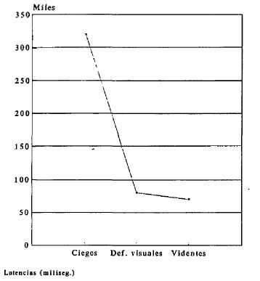

Figura 2. Tiempos de desplazamiento

Por lo que se refiere a los resultados referidos a los análisis de los patrones de exploración, encontramos los siguientes datos significativos:

En el capítulo de número de exploraciones encontramos que los ciegos necesitan menos intentos exploratorios, en torno a 1.6 intentos, mientras que los videntes necesitan una media de 2.6 intentos exploratorios para memorizar adecuadamente la configuración de la isla. Los deficientes visuales, por su parte, tienen que explorar la isla una media de 2.3 veces.

El tiempo global consumido para explorar hápticamente la isla también ofrece resultados interesantes. Por un lado, encontramos que los ciegos necesitan una media de 1 minuto y medio para llegar a conseguir el criterio de memorización suficiente de la isla. Por su parte los deficientes visuales necesitas una media de 3 minutos y 25 segundos para llegar al criterio y los videntes tienen que consumir una media de 3 minutos y 19 segundos. Como ya hemos mencionado, realizamos un análisis de las pautas de exploración de los tres grupos experimentales a partir del protocolo elaborado por Lederman y Klaztzky (1987, 1990). Realizamos un cálculo de porcentajes de aparición de las distintas categorías del protocolo según cada una de las manos, izquierda / derecha, que arrojó los datos mostrados en la Tabla 3 y Figuras 3 y 4.

Tabla 3. Pautas de exploración en los tres grupos experimentales

 | CIEGOS |  |  |  | VIDENTES |  |  | DEFICIENTES VISUALES
Mano izq. |  | Mano der. |  | Mano izq. |  | Mano der. |  | Mano izq. |  | Mano der.
D.S.C. | 31.1 % | D.S.C. | 31.8% | E.C. | 27.8 % | E.C. | 26.3 % | E.C. | 19.4% | CE. | 22.3%
E.C. | 29.5 % | MOJ | 20.9 % | D.S.C. | 22.8 % | D.S.C. | 25.4 % | CE. | 18% | D.S.C. | 19%
MOJ | 14.8 % | D.C. | 17.2 % | CE. | 12.9 % | MOJ | 10% | D.S.C | 16.6% | MOJ | 11.6%
M.L. | 9% | E.C. | 17.2 % | MOJ | 8.4% | INC | 10% | D.C. | 9.2% | D.C. | 11%
D.C. | 8.2% | C.I. | 6.4% | C.I. | 7.9% | CE. | 8.3% | MOJ | 8.3% | E.C. | 10.9%
CE. | 3.3% | M.L. | 5.5% | D.C. | 6.9% | C.I. | 6.3% | CI | 5% | INC | 6.9%
MED | 2.5% | INC | 1.5% | BOR | 6.9% | D.C. | 5.8% | M.L. | 4.1 % | M.L. | 3.7%
 |  |  |  | M.L. | 4.5% | M.L. | 3% | MED | 4.1 % | CI | 3.2%
 |  |  |  |  |  | BOR | 1.7% | BOR | 2.3% | MED | 2.7%

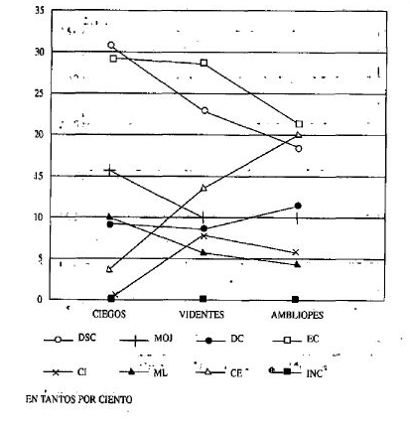
Figura 3. Categorías de exploración mano izquierda.

Como podemos comprobar quedan eliminadas, del protocolo original de Lederman y Klatzky (ver Tabla 1) para exploración de objetos tridimensionales, las categorías Prueba Funcional (PF), Prueba de Movimiento Parcial (MP), Presión (PR) y Peso (PE).

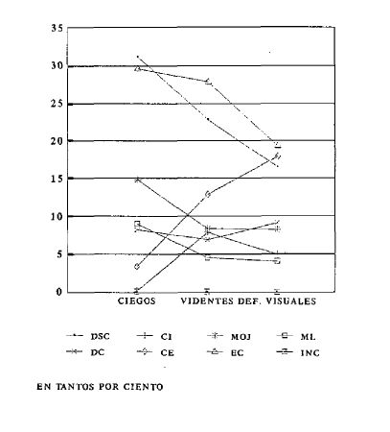
Figura 4. Categorías de explotación mano derecha.

Se puede comprobar como aparece en la Tabla 3 y Figuras 3 y 4 de porcentajes, una categoría denominada incompatible (INC). Tras un posterior análisis de los movimientos que habíamos catalogado como incompatibles, creímos conveniente añadir dos categorías más, nuevas y de gran importancia, a nuestro juicio, para lograr una adaptación más perfecta a la descripción de las demandas de esta tarea de exploración de espacios próximos. Estas categorías son:

Anclaje de Referencia (AR): En la que el sujeto usa la mano a modo de compás. El dedo pulgar se sitúa estáticamente sobre un objeto, el resto de los dedos exploran las inmediaciones del objeto buscando referencias sobre su colocación.

Anclaje de Medición (AM): En esta categoría se usan las dos manos. Una de ellas permanece en contacto estático sobre un objeto, la otra se mueve, sin tocar la superficie, sobre el resto de objetos realizando un cálculo de las distancias entre el objeto de referencia y los demás.

Es reseñable que estas categorías aparecen sólo en la mano derecha y con mayor frecuencia en los videntes (10 %) que en deficientes visuales (6.9 %) y ciegos (1.5 %).

De este modo el protocolo de exploración de espacios próximos en relieve quedaría configurado de la siguiente forma:

—Movimiento Lateral (ML): Permite analizar algunos aspectos de la textura de una superficie (i.e. rugosidad). Los dedos se desplazan en recorridos cortos y suaves, en ida y vuelta o circularmente.

—Cierre (CI): Permite analizar la forma global del objeto y su volumen. Las manos envuelven el objeto, ajustándose al contorno.

—Contacto Estático (CE): La mano permanece en contacto con un objeto en posición estática, sin ejercer presión.

—Exploración de Contorno (EC): Permite valorar la forma específica del objeto. Los dedos siguen el contorno del objeto.

—Desplazamiento con Contacto (DC): La mano inicia un movimiento significativo entre dos elementos de la superficie sin perder el contacto con ella.

—Desplazamiento sin Contacto (DSC): Se trata del mismo criterio anterior pero, en este caso, no hay contacto alguno con la superficie.

—Medición (MED): Utilización de procedimientos de medición explícitos.

—Mojones (MOJ): Desplazamiento entre una referencia explícita (chincheta) y un elemento de la superficie.

—Bordes (B): Recorrido explícito desde un objeto al borde de la superficie o viceversa.

Y las dos nuevas categorías ya definidas.

DISCUSIÓN

En primera instancia, nuestros datos parecen mostrar que los ciegos son capaces de utilizar sistemas de representación analógicos. Estos sistemas resultan aparentemente adaptativos a la hora de llevar a cabo tareas de naturaleza espacio-visual, como la que hemos utilizado en este trabajo.

Uno de los datos que llama más la atención en referencia a esta idea, es que los ciegos son significativamente más lentos en realizar la tarea de desplazamiento mental, pero muestran un patrón de ajuste a la tarea más adaptativo que videntes y deficientes visuales, ya que las correlaciones entre distancias reales y tiempos de desplazamiento son más altas.

La pregunta fundamental a este respecto es si las diferencias encontradas se debe a la experiencia perceptiva previa de los sujetos o bien son consecuencia de la trasposición de la información perceptiva háptica a un formato representacional.

Una posible respuesta a esta pregunta puede darse a partir de las diferencias que también encontramos en la fase de percepción háptica. Hemos podido comprobar patrones de exploración más eficaces, perfectos y económicos en los ciegos. Esto se operativiza en que necesitan menos intentos y éstos son más cortos en su duración. Además, utilizan con mayor profusión categorías de exploración más efectivas para la demanda de la tarea. No podemos olvidar, a este respecto, que la información de mayor relevancia que se debía extraer era la colocación de los elementos de la isla y la distancia entre ellos. Para recabar esta información, las categorías que, a priori, parecen más adecuadas serían: la utilización de desplazamientos sin contacto (D.S.C.) entre los elementos, los mojones (MOJ.), los desplazamientos con contacto (D.C.), la medición (MED.) y los métodos de anclaje incluidos por nosotros (A.R. y A.M.). Pues bien, los ciegos consumieron más del 73% de sus períodos de exploración en la utilización de estas categorías, mientras que los videntes y los deficientes visuales no sobrepasaron el 45%, y optaron por utilizar, en mayor medida, categorías tan poco eficaces como la exploración de contorno o el contacto estático.

No sólo los distintos patrones de exploración, esto es, de procesamiento periférico, parecen estar en la base de esta mayor eficacia. La capacidad de utilizar estrategias más centrales, por parte de los ciegos, para la manipulación de información recogida a través de los sistemas perceptivos pueden favorecer su mayor adecuación y efectividad en la tarea.

Un análisis de la intensidad y los recorridos exploratorios (ver Figuras 5 y 6) nos ofrece evidencia de que los sujetos ciegos no necesitan percibir todas las distancias entre los elementos, sino que, a partir de la que hay entre un elemento con otros dos, puede inferir la distancia entre estos dos últimos. Es decir, parecen ser capaces de estimar transitivamente las distancias entre elementos. En este sentido, se está llevando a cabo una investigación sobre las posibles diferencias entre ciegos y videntes en la resolución de tareas de inferencia transitiva con resultados sugerentes (López, 1993).

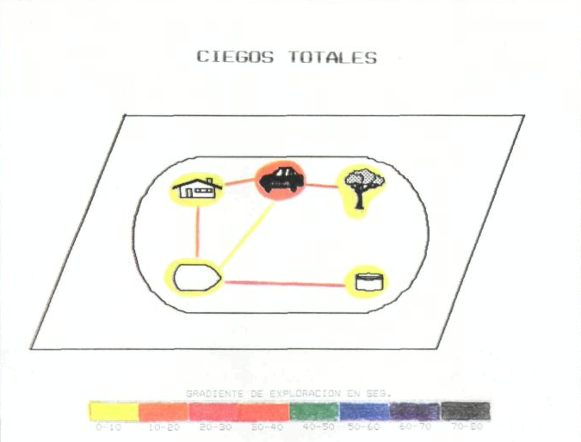

Figura 5. (Gradientes de exploración en ciegos totales.
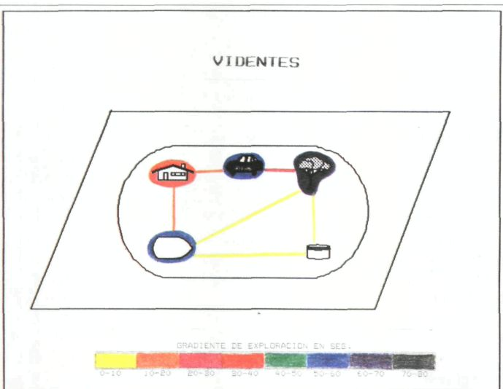

Figura 6. (Gradientes de exploración en videntes.

Si esto es así, la utilización de inferencia transitivas podría resultar un proceso cognitivo viable para estimar distancias, y por tanto, susceptible de ser analizado pormenorizadamente en este contexto. Esta idea puede derivarse en la posibilidad de entrenar a los sujetos a estimar distancias en espacios próximos a través del cálculo de inferencias transitivas entre los elementos de ese espacio. No obstante, la verificación de esta hipótesis exigiría correlacionar la ejecución en la tarea de desplazamiento con una tarea clásica en la que estén implicadas estrategias de razonamiento transitivo.

No podemos olvidar el hecho, reseñado ampliamente en la literatura sobre ceguera, de que los ciegos cuentan con una ventaja cognitiva de gran relevancia en este tipo de tareas, esto es, su mayor capacidad de memoria operativa. Esto les permite disponer de más información en memoria y manipularla de forma más completa. Esto es, parece que, al carecer de un sistema perceptivo de carácter holista como es la visión, y tener la necesidad de basarse primordialmente en sistemas que reciben la información de forma secuencial (i.e. auditivo, háptico), el sistema cognitivo se adaptase a esta limitación estructural ampliando la capacidad funcional de memoria operativa, preparándola para recibir una mayor cantidad de información y poder mantenerla más tiempo, con el objeto de manipularla y transformarla de forma más adecuada. Algunos datos de nuestro trabajo reseñado arriba confirman estas asunciones. A los sujetos del experimento se les pasó la prueba de memoria operativa del W.A.I.S., y se han encontrado diferencias significativas de p <.001 entre los grupos, apareciendo una mayor amplitud de memoria en los ciegos (López, 1993).

En este momento, parece oportuno plantear ideas sobre la clara relación entre percepción y representación cuando un sujeto se enfrenta a la resolución de una tarea de carácter espacial.

A partir de los datos derivados de los informes retrospectivos dados por los sujetos, podemos establecer, en lo que se refiere al espacio representacional en el que se lleva a cabo la tarea, que las estrategias representacionales utilizadas son muy heterogéneas y que esta heterogeneidad podría estar modulada por lo que denominaríamos variables de sujeto. Por ejemplo, uno de los sujetos ciegos con una amplia formación musical informó haber utilizado un heurístico basado en el ritmo para estimar las distancias entre los objetos; otros, en cambio, informaron haber transformado la tarea en función de la asignación de valores matemáticos relativos a un espacio representacional que suponía la transformación de la información de la isla a un figura geométrica simple. Otros sujetos, en fin, comentaron haber aplicado un esquema conocido (i.e. un mapa de España) para transponer la información recogida hápticamente. En una palabra, los sujetos simplifican el problema utilizando esquemas analógicos que les son familiares.

Por su parte, la ejecución de los deficientes visuales parece estar indicando una mayor explotación de sus recursos como videntes que como sujetos con problemas visuales serios.

Podemos plantear, en este punto, que el proceso de adquisición de estrategias representacionales estaría constreñido por las posibilidades estructurales del organismo; esto es, si un sujeto no ha visto nunca, no puede imaginarse «visualmente» nada. Por otro lado, la estructura organísmica restringe, pero no especifica, las funciones de ese organismo. Por tanto, el sujeto detenta un espacio de desarrollo difícilmente predictible y modulado por sus acciones en el medio.

Cabe afirmar que el proceso por el cual un sujeto adquiere a lo largo de la vida (ontogenéticamente) estrategias de manipulación del conocimiento es un proceso relativamente azaroso y relacionado con las capacidades y limitaciones de cada sistema cognitivo.

A partir de aquí sería interesante realizar tareas del tipo de la utilizada en el presente trabajo con sujetos ciegos y videntes de distintas edades, comenzando con niños, con el fin de intentar descubrir los diferentes patrones evolutivos de adaptación perceptiva y representacional al medio, y comprobar la construcción de diferentes estrategias de manipulación de la información. Estudios pormenorizados sobre estos diferentes procesos podrían ofrecer datos relevantes de posible aplicación en sistemas de educación y entrenamiento de los ciegos.

Estudios en esta dirección (Rosa, 1980, 1981 a y b; Ochaita, 1981, 1982 y 1984) ponen de manifiesto que los niños ciegos muestran un retraso, respecto a los videntes de la misma edad, en su desarrollo figurativo, así como que este retraso desaparecería entre los 11 y los 14 años, en un momento en que el sistema ha creado estrategias con la suficiente potencia como para subsanar las limitaciones estructurales. Cabe destacar, también, que estos estudios ofrecen resultados que permiten pensar que la codificación táctil a corto plazo desempeña, para los sujetos invidentes, un papel funcional análogo al de la codificación visual para los videntes. Los estímulos familiares percibidos mediante el sistema háptico, son almacenados y procesados en un sistema que preserva las características de esta modalidad sensorial.

La evolución nos ha dotado de sistemas sensoriales que tiene un carácter específico. Millar (1990) mantiene que la imagen o representación de un objeto, situación o evento depende del modo en que el objeto se percibe o se reproduce.

Las modalidades sensoriales no forman ni sistemas unitarios ni sistemas separados; son fuente de información convergente y complementaria (Millar, 1991). Cuando una fuente sensorial no existe (como en los ciegos), la complementariedad de los inputs implica que las cualidades aportadas por las restantes modalidades, ejercen un sesgo que influye en los procedimientos compatibles con esas modalidades. Este sesgo puede corregirse accediendo por otro camino a la información no accesible. Esto puede explicar las diferencias y semejanzas entre ciegos y videntes en tareas espaciales como las que hemos utilizado en nuestro trabajo.

Debemos comentar que las representaciones no pertenecen sólo a post-efectos inmediatos a la estimulación, sino que se construyen a partir de procesos de reconocimiento y recuerdo. En este sentido, podemos concluir que las representaciones se generan también a partir del conocimiento ya disponible por el sistema. En el caso de los ciegos los procesos perceptivos hápticos y las formas de exteriorización de las representaciones podrían estar ya preconfigurados por la experiencia previa, que impondrían esquemas económicos para los sujetos.

REFERENCIAS BIBLIOGRAFICAS

Blanco, F.; Colom, R.; López, R. y Leo, E. (1991): Ceguera y desplazamiento mental en una isla ficticia: del ojo de la mente a la mano de la mente. Actas del IV Seminario Interdisciplinar de Ciencia Cognitiva. Universidad de Valencia, enero 1992.

Carpenter, P. A. y Eisenberg, P. (1978). Mental rotation and the frame of reference in blind and sighted individuals. Perception and Psychophysícs, 23, 117-124.

Colom, R.; Blanco, F. y Ferreirós, J. (1991). La acción como elemento de explicación de la estructura cognitiva: Bosquejo de un nuevo programa para el análisis del sistema cognitivo. Actas del IV Seminario Interdisciplinar de Ciencia Cognitiva. Universidad de Valencia, enero 1992.

Cooper, L. (1982): Strategies for visual comparisons and representation: Individual differences. En R.J. Stemberg (Ed.)- Advences in the Psychology Human Intelligence. Vol. 1. New Yersey: Lea.

Cooper, L. y Mumaw, R. (1985): Spatial aptitude. En R. Dillon (Ed.): Individual differences in cognition, vol.2. London: Academic Press.

Doodds, A. G. (1983): Mental rotation and visual imagery. Journal of Visual lmpairment and Blindness, January, 16-18.

Goldenberg, G. and cols. (1990): The cerebral localization of visual imagery: Evidence from emission computerized tomography of cerebral blood flow. En P. Hampson, D. Marks, y J. Richardson, (Eds.): Imagery: Current Developments London: Routledge.

Hollins, M. (1986): Haptical mental rotation: more consistent in blind subjects? Journal of Visual lmpairment and Blindness, November, 950-952.

Kerr, N. H. (1983): The role of vision in visual imagery experiments: Evidence from the congenitally blind. Journal of Experimental Psychology: General, 112, 265-277.

Kosslyn, S. y Schwartz, S. (1978): Visual image as spatial representation in active memory. En E.M. Riseman y A.R. Hanson (Eds.): Machine Vision. New York: Academic Press.

Kosslyn, S. y Ball, T. M. y ReIser, B. J. (1978): Visual image preserve metric spatial information: evidence from studies of image scanning. Journal of Experimental Psychology: Human Perception and Performance, 4, 1, 47-60.

Lederman, S. J. y Klatzky, R. L. (1987): Hand movements: A window into haptic object recognition. Cognitive Psychology, n.º 19, 342-368.

Lederman, S. J. y Klatzky, R. L. (1990): Haptic classification of common object: Knowledge-driven exploration. Cognitive Psychology, n.º 22, 421-459.

López, R. (1993): Estudio de los patrones de ejecución de ciegos totales y videntes en tareas de inferencia transitiva. En prensa.

Marmor, G. S. y Zaback, L. A. (1976): Mental rotation by the blind: does mental rotation depend upon visual imagery? Journal of Experimental Psychology: Human perception and performance, 2, 515-521.

Millar, S. (1981): Croosmodal and intersensory perception and the blind. En R.D. Walk y H.L. Pick, Jr. (Eds.): íntersensory perception and sensory integration. New York: Pergamon.

Millar, S. (1986a): Drawing as representation and image in blind children. En D.G. Russell, D.F. Marks y J.T.E. Richardson (Eds.): Imagery 2. Dunedin: Human Performance associates.

Millar, S. (1986b) Aspects of size, shape, and texture in touch: redundance and interference in childrens' discriminations of raised dot patterns. Journal of Child Psychology and Psychiatry, 27, 367-381.

Millar, S. (1990): Imagery and Blindness. En PJ. Hampson, D.F. Mark y J.T.E. Richardson (Eds.): Imagery: current developments. London: Routledge.

Ochaita, E.: El conocimiento del espacio en los niños ciegos. Tesis doctoral inédita. Facultad de Psicología (Sección de Psicología). Universidad Autónoma de Madrid, 1982.

Ochaita, E.: Una aplicación de la teoría piagetiana al estudio del conocimiento espacial en los niños ciegos (en prensa). Infancia y Aprendizaje.

Ochaita, E. (1981): La representación del espacio en el niño ciego. Boletín de Estudios y Documentación de Servicios Sociales, 10, 80-82.

Paivio, A. (1971): Imagery and verbal processes. New York: Rinehart and Winston.

Pylyshyn, Z. W. (1973): ¿Qué le dice el ojo de la mente al cerebro de la mente?: Crítica de las imágenes mentales. En J.E. Garca-Albea (coord.): Percepción y computación.

Riviére, A. (1986): Razonamiento y representación, Madrid: siglo XXI.

Rosa, A. (1980): Las operaciones de conservación y seriación en sujetos privados de a visión. Revista de Psicología General y Aplicada, 35 (6), 1007-1021.

Rosa, A. (1981a): Imágenes mentales y desarrollo cognitivo en ciegos de nacimiento. Estudios de Psicología, 4, 24-67.

Rosa, A. (1981 b): Inteligencia y representación figurativa en el niño ciego. Boletín de Estudios y Documentación de Servicios Sociales, n.º 10, Octubre, 83-89.

Slator, R. (1982): The development of spacial perception and understanding in young children. Tesis inédita.

Raúl López Butragueño, doctorando; Eva María Leo Nieto, doctorando; Florentino Blanco Trejo, profesor ayudante; Roberto B. Colom Marañon, profesor titular. Universidad Autónoma Madrid. Facultad de Psicología. Departamento de Psicología Biológica y de la Salud. 28049. Cantoblanco -Madrid (España).

